

ĐẠI HỌC QUỐC GIA TP HỒ CHÍ MINH

**TRƯỜNG ĐẠI HỌC CÔNG NGHỆ THÔNG TIN**

**KHOA CÔNG NGHỆ PHẦN MỀM**





**BÁO CÁO**

**PHÁT TRIỂN PHẦN MỀM HƯỚNG ĐỐI TƯỢNG**

***ĐỀ TÀI: QUẢN LÝ GARA ÔTÔ***

**Giáo viên hướng dẫn: Th.S Phạm Thi Vương**

**Sinh viên thực hiện:**

12520045 Võ Văn Cường

12520135 Đỗ Trung Hiếu

12520263 Trần Bình Minh

13530643 Trần Ngọc Phúc

*TP Hồ Chí Minh ngày 6 tháng 1 năm 2017*

🙢🕮🙠

**LỜI MỞ ĐẦU**

Công nghệ thông tin là một ngành quản lý công nghệ và mở ra nhiều lĩnh vực khác nhau. Ngày nay cùng với sự phát triển không ngừng của xã hội, công nghệ thông tin được áp dụng trong hầu hết các lĩnh vực của đời sống.

Cùng với xu thế phát triển của thế giới, Việt Nam cũng không ngoại lệ, nhiều lĩnh vực hoạt đông từ quản lý hành chính đến kinh tế, giải trí… giáo dục đã có những thay đổi đáng kể, các ứng dụng công nghệ thông tin được đưa vào sử dụng, nó giúp cuộc sống trở nên muôn màu muôn vẻ, công việc trở nên dễ dàng và tiện lợi hơn rất nhiều.

Trong những năm gần đây, các ứng dụng, phần mềm quản lý được ứng dụng nhiều hơn, tin học hóa được đưa vào các hệ thống quản lý trong trường học, các tổ chức kinh tế, giúp việc quản lý và lưu trữ trở nên dễ dàng và các tác vụ ngày càng được mở rộng. Dựa trên những lý do đó nhóm đã quyết định chọn đề tài xây dựng ứng dụng phần mềm Quản Lý Gara Ô tô.

Hiện nay số lượng ô tô đang tăng lên đáng kể vì nhu cầu và chất lượng cuộc sống ngày càng tăng vì vậy nhu cầu sửa chữa thay thế bảo hành ô tô rất cao.

Mặc dù nhóm đã cố gắng hoàn thành tốt đề tài, nhưng chắc chắn không tránh khỏi thiếu sót. Rất mong nhận được lời nhận xét, góp ý của quý Thầy và các bạn!

Xin chân thành cảm ơn!

TP. Hồ Chí Minh, tháng 01 năm 2017

**Nhóm thực hiện**

**LỜI CẢM ƠN**

Lời đầu tiên, nhóm em xin chân thành cảm ơn Th.S Phạm Thi Vương. Thầy đã tận tình chỉ bảo, truyền đạt những kiến thức vô cùng bổ ích, quý báu cũng như những ví dụ cụ thể, sinh động, hấp dẫn để nhóm em có thể thực hiện tốt đề tài này.

Nhóm em cũng xin cảm ơn Trường Đại học Công nghệ Thông tin ĐHQG-HCM. Trường đã tạo thư viện học tập rất lý tưởng cho chúng em có thể họp nhóm hiệu quả.

Nhóm em cũng xin gửi lời cảm ơn sâu sắc đến gia đình, bạn bè và những người thân đã động viên, cổ vũ về vật chất cũng như tinh thần giúp em vượt qua khó khăn, trở ngại để tiếp tục hoàn thành đề tài.

Xin chân thành cảm ơn!

TP. Hồ Chí Minh, tháng 01 năm 2017

**Nhóm thực hiện**

**NHẬN XÉT CỦA GIẢNG VIÊN**

**MỤC LỤC**

I. GIỚI THIỆU ĐỀ TÀI 6

1. KHẢO SÁT HIỆN TRẠNG 6

2. YÊU CẦU HỆ THỐNG 6

3. Phân tích hệ thống và đánh giá 7

4. Nghiên cứu sơ bộ 8

II. PHÂN TÍCH 11

1. Sơ đồ use case 11

2. Danh sách các Actor 12

3. Danh sách các use case 12

4. Đặc tả use case 13

5. Sơ đồ tuần tự (sequence diagram) 19

6. Sơ đồ lớp (class diagram) 20

7. Sơ đồ đối tượng (Object diagram) 20

8. Sơ đồ trạng thái (Activity diagram) 20

III. MÔ HÌNH HÓA 25

1. Mô hình hóa sự tương tác 25

2. Mô hình hóa sự ứng xử 25

IV. THIẾT KẾ DỮ LIỆU 26

1. Sơ đồ logic 26

2. Sơ đồ quan hệ 26

3. Mô tả chi tiết 27

V. THIẾT KẾ KIẾN TRÚC 27

1. Mô hình 3 lớp 27

2. Mô tả chi tiết thành phần hệ thống 31

VI. THIẾT KẾ GIAO DIỆN 31

1. Danh sách các màn hình 31

2. Mô tả chi tiết màn hình 31

3. Sơ đồ hoạt động màn hình 31

4. Sơ đồ trình tự trên màn hình 31

5. Biểu đồ lớp 31

6. Biểu đồ tương tác 31

7. Biểu đồ hoạt động 31

8. Biểu đồ trạng thái 31

9. Biểu đồ thành phần 31

VII. KẾT LUẬN 31

1. Môi trường phát triển và môi trường triển khai 31

2. Kết quả đạt được 31

3. Hướng phát triển 32

PHỤ LỤC 32

TÀI LIỆU THAM KHẢO: 32

# **GIỚI THIỆU ĐỀ TÀI**

## **KHẢO SÁT HIỆN TRẠNG**

Khi nền kinh tế ngày càng phát triển mạnh mẽ, chất lượng cuộc sống ngày càng tăng nhu cầu đi lại của mọi người ngày càng tăng cao nên việc mua ô tô của mỗi gia đình là một lựa chọn thích hợp.

Vì vậy các dịch vụ đi cùng với chiếc ô tô của bạn cũng rất quan trọng như bảo dưỡng, bảo hành, thay thế phụ tùng. Việc bạn có thể tìm kiếm một gara ô tô uy tín là điều mất khá nhiều thời gian. Vì vậy đòi hỏi một gara phải có hệ thống thông tin cực tốt nắm bắt nhu cầu thị hiếu của khách hàng và phải có đầy đủ những nghiệp vụ của một gara ô tô: tiếp nhận xe, lập phiếu sửa chữa, quản lý kho nhập xuất thiết bị, báo cáo thông kê doanh thu.

Nắm bắt được nhu cầu và tình hình trên nhóm 37 đã lên ý tưởng để tạo ra một phần mềm quản lý gara ô tô có đầy đủ những nghiệp vụ cơ bản của một gara ô tô.

## **YÊU CẦU HỆ THỐNG**

Gara ô tô bảo dưỡng bảo hành thay thế phụ tùng, độ xe nâng cấp xe, hệ thống gồm có những nghiệp vụ chính sau:

* Tiếp nhận xe sửa chữa vào gara: Khi xe vào gara, quản lý tiếp nhận xe của khách hàng. Nhân viên hỏi nhu cầu của khách hàng: muốn sửa chữa, bảo dưỡng, kiểm tra định kì xe.
* Lập phiếu sửa chữa: Sau khi tiếp nhận yêu cầu từ khách hàng, quản lý sẽ phân công thợ đến kiểm định xe để lập phiếu sửa chữa.
* Tham khảo ý kiến khách hàng & Tiến hành sửa chữa: Sau khi lập phiếu sửa chữa. Quản lý sẽ thông qua ý kiến khách hàng về những nội dung cần sửa chữa trong phiếu sửa chữa. Khi được thông qua. Xe sẽ được nhân viên sửa chữa.
* Lập phiếu tính tiền: Sau khi hoàn tất việc sửa chữa, nhân viên thu ngân sẽ xuất phiếu tính tiền. Khi khách hàng kiểm tra xe xong, có thể thanh toán và nhận lại xe.
* Lập báo cáo doanh thu, báo cáo công nợ: Nhân viên thu ngân sẽ tổng kết doanh thu trong một tháng bằng cách tính tổng số tiền của phiếu tính tiền trong vòng 1 tháng, trừ cho lương nhân viên, tiền phụ tùng, thuê mặt bằng, tiền hao tổn…. sẽ được doanh thu.

## **Phân tích hệ thống và đánh giá**

**Đăng nhập**

Để đảm bảo tính an toàn cho hệ thống, yêu cầu tất cả mọi người phải đăng nhập vào hệ thống. Chủ xưởng phân quyền cho: Quản lý, nhân viên, thủ kho, admin. Admin có quyền cài đặt chương trình, cập nhật và chỉnh sửa phần mềm. Quản lý được quyền can thiệp mọi bộ phận trong xưởng trừ việc của admin. Các nhân viên có quyền làm việc tại bộ phận riêng của mình.

**Quản lý**

* Quản lý hệ thống

Chủ xưởng phân quyền, quản lý tài khoản; Quản lý cũng có thể phân quyền và quản lý tài khoản; Admin vào quản lý hệ thống để chỉnh sửa phần mềm và cập nhật phần mềm.

* Quản lý sửa chữa

Người quản lý có thể quản lý tất cả công việc từ khi nhận xe tới khi giao xe, nhân viên lễ tân có thể nhập thông tin xe, tìm kiếm xe và thao tác về các phiếu đánh giá tình trạng xe, phiếu sửa chữa, phiếu bảo dưỡng.

* Quản lý khách hàng

Người Quản lý quản lý thông tin khách hàng, thông tin xe kèm theo khách hàng, quản lý công nợ của khách hàng và phân loại khách hàng; nhân viên lễ tân chỉnh sửa thông tin khách hàng và xe khi có sự thay đổi, thêm khách hàng và xe khi có khách hàng mới.

* Quản lý kho

Người quản lý, thủ kho nhập xuất phụ tùng và kiểm kê phụ tùng. Thủ kho và quản lý kiểm kê xem cần nhập thêm loại phụ tùng nào. Thủ kho xuất phụ tùng cho nhân viên kĩ thuật.

* Quản lý danh mục

Người quản lý và nhân viên nhập liệu có thể quản lý tốt theo từng danh mục như: quản lý phụ tùng, quản lý nhà cung cấp, quản lý hiệu xe, quản lý dòng xe, quản lý xe tiếp nhận

* Quản lý báo cáo thống kê

Người quản lý và nhân viên lấy dữ liệu báo cáo thống kê doanh thu, khách hàng, phụ tùng và công nợ.

## **Nghiên cứu sơ bộ**

**a. Mô tả nghiệp vụ**

|  |  |  |  |
| --- | --- | --- | --- |
| **STT** | **Chức năng** |  | **Mô tả nghiệp vụ** |
| **1** | **Quản lý**  **Quy trình**  **Sửa chữa – Bảo trì xe** |  | * Cập nhật thông tin khách hàng. * Lập phiếu kiểm tra xe. * Lập bảng báo giá (theo dõi chặt chẽ phụ tùng thay thế, nội dung sửa chữa, giá trị thực thu, giá trị phụ thu…) * Quản lý báo giá hẹn * Quản lý báo giá thực hiện * Quản lý báo giá hủy * Quản lý báo giá khách hàng theo bảo hiểm * Báo cáo số lượng tồn kho vật tư khi ra báo giá. * Lập lệnh sửa chữa. * Lập phiếu yêu cầu vật tư * Lập Bảng kê chi tiết thanh toán. * Quản lý duyệt giá bảo hiểm. * Lập giấy ra cổng (xuất xưởng). * Quản lý hồ sơ bảo hiểm khách hàng. * Hẹn lịch bảo dưỡng lần sau. * Xem chi tiết phụ tùng theo xe * Quản lý danh sách xe đã sửa chữa * Lập phiếu dò giá phụ tùng * Các báo cáo liên quan. |
|  |  |  | * Đặt hàng từ nhà cung cấp. * Quản lý đơn đặt hàng nhà cung cấp. * Nhập kho hàng trong nước. * Nhập kho hàng nhập khẩu. * Trả hàng nhà cung cấp. * Thanh toán tiền mua hàng. * Chứng từ phải trả. * Quản lý chi phí mua hàng * Nhập thuế xuất nhập khẩu. * Cập nhật giá vốn và bảng giá chuẩn. * Cập nhật giá phụ tùng đầu vào * Quản lý hóa đơn mua hàng. * Quản lý công nợ mua hàng theo từng nhà cung cấp. * Quản lý chi phí mua hàng và đưa vào giá thành sản phẩm. * Quản lý danh mục nhà cung cấp. * Báo cáo tình hình nhập hàng theo ngày/tháng/năm, nhà cung cấp. * Báo cáo hóa đơn nợ thanh toán. * Bảng kê chi phí mua hàng. * … Các nghiệp vụ quản lý và báo cáo khác. * Chức năng tìm kiếm, rút trích từ CSDL. |
|  | **Quản lý Kho** |  | * Quản lý danh mục kho (kho nguyên liệu nhập khẩu, nội địa …). * Lập yêu cầu cung cấp vật tư theo từng xe. * Nhập kho vật tư hàng hóa. * Xuất kho hàng hóa sửa chữa cho từng xe. * Xuất chuyển kho. * Kiểm kê hàng hóa tồn kho. * Cập nhật giá vốn xuất kho. * Tra cứu đơn giá đầu ra. * Theo dõi công nợ phải trả nhà cung cấp. * Báo cáo nhập xuất tồn. * In thẻ kho vật tư. * Bảng kê vật tư đã xuất theo giá bán * Bảng kê hàng hóa tồn kho * Cảnh báo hàng hóa tồn dưới định mức. * Các báo cáo liên quan. |

**b. Các mẫu tài liệu**

**c. Dữ liệu mẫu**

# **PHÂN TÍCH**

## **Sơ đồ use case**

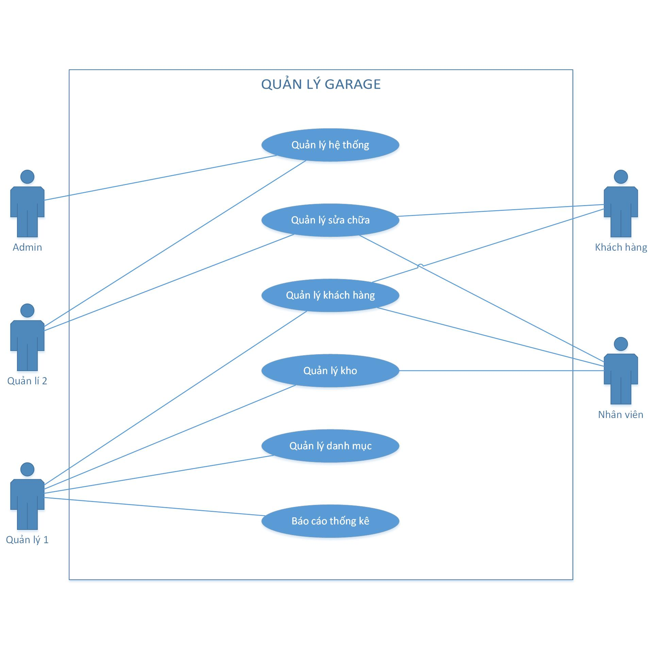

## **Danh sách các Actor**

|  |  |  |
| --- | --- | --- |
| STT | Tên Actor | Ý nghĩa/Ghi chú |
| 1 | Admin | Là người có trách nhiệm và quyền hành quản lý hệ thống phần mềm, thay đổi quy định, chỉnh sửa phần mềm. |
| 2 | Quản lý 1 | Là người có trách nhiệm và quyền hành quản lý quản lý khách hàng, quản lý kho, quản lý danh mục, và quản lý báo cáo thống kê |
| 3 | Quản lý 2 | Là người có trách nhiệm và quyền hành quản lý hệ thống và quản lý sửa chữa |
| 4 | Nhân viên | Là những người có trách nhiệm và quyền hành làm việc tại bộ phận sửa chữa, khách hàng và kho |
| 5 | Khách hàng | Là một thành phần tham gia hệ thống, |

## **Danh sách các use case**

|  |  |  |
| --- | --- | --- |
| STT | Tên Use-case | Ý nghĩa/Ghi chú |
| 1 | Quản lý garage | Chức năng giúp người dùng quản lý tổng quan của bộ máy công ty |
| 2 | Quản lý sửa chữa | Chức năng giúp người dùng quản lý dễ dàng từ khi tiếp nhận xe đến trả xe cho khách hàng |
| 3 | Quản lý hệ thống | Chức năng giúp người dùng quản lý tốt phần đăng nhập, phân quyền và tài khoản. |
| 4 | Quản lý khách hàng | Chức năng giúp người dùng quản lý tốt về thông tin khách hàng, thông tin xe, phân loại được khách hàng và quản lý nợ công của khách hàng. |
| 5 | Quản lý kho | Chức năng giúp người dùng quản lý tốt về phụ tùng được nhập vào và xuất ra |
| 6 | Báo cáo thống kê | Chức năng giúp người dùng thống kê ra được tất cả thông tin của khách hàng, danh thu, phụ tùng và công nợ |
| 7 | Danh mục | Chức năng giúp cho người dùng sử dụng dễ dàng sử dụng các danh mục: Quản lý phụ tùng, quản lý nhà cung cấp, quản lý hiệu xe, quản lý dòng xe, quản lý xe tiếp nhận. |

## **Đặc tả use case**

* 1. **Đặc tả use case “Quản lý garage”**

|  |  |
| --- | --- |
| Tác nhân | * Những người quản lý và các nhân viên tại bộ phận đó |
| Tóm tắt | * Use case “Quản lý garage” dùng cho người quản lý có thể quản lý toàn bộ hệ thống trong công ty. |
| Mục đích |  |
| Dòng sự kiện chính |  |
| Dòng sự kiện khác |  |
| Các yêu cầu đặc biệt- | * Không có |
| Trạng thái hệ thống khi bắt đầu thực hiện Use-case |  |
| Trạng thái hệ thống sau khi thực hiện Use-case |  |
| Điểm mở rộng |  |

* 1. **Đặc tả use case “Quản lý sửa chữa”**

|  |  |
| --- | --- |
| Tác nhân | * Quản lý và nhân viên lễ tân |
| Tóm tắt | * Use case “Quản lý sửa chữa” dùng cho người quản lý có thể quản lý tất cả công việc từ khi nhận xe tới khi giao xe, nhân viên lễ tân có thể nhập thông tin xe, tìm kiếm xe và thao tác về các phiếu đánh giá tình trạng xe, phiếu sửa chữa, phiếu bảo dưỡng. |
| Mục đích |  |
| Dòng sự kiện chính | * Nhân viên lễ tân nhận xe và nhập thông tin xe * Quản lý đánh giá tình trạnh xe * Nhân viên lễ tân lập phiếu đánh giá và in phiếu đánh giá * Nhân viên lễ tân lập và in phiếu sửa chữa hoặc lập và in phiếu bảo dưỡng (tùy theo yêu cầu của khách hàng) * Quản lý phân công người sửa chữa và bảo dưỡng xe. |
| Dòng sự kiện khác | * Nếu nhân viên lễ tân nhập thiếu thông tin thì sẽ thông báo “Nhập đầy đủ thông tin” |
| Các yêu cầu đặc biệt | * Chỉ có quản lý mới có quyền phân công người sửa chữa và bảo dưỡng xe. |
| Trạng thái hệ thống khi bắt đầu thực hiện Use-case |  |
| Trạng thái hệ thống sau khi thực hiện Use-case |  |
| Điểm mở rộng |  |

* 1. **Đặc tả use case “Quản lý hệ thống”**

|  |  |
| --- | --- |
| Tác nhân | * Chủ xưởng, admin và quản lý. |
| Tóm tắt | * Use case “Quản lý hệ thống” dùng để: Chủ xưởng phân quyền, quản lý tài khoản; Quản lý cũng có thể phân quyền và quản lý tài khoản; Admin vào quản lý hệ thống để chỉnh sửa phần mềm và cập nhật phần mềm. |
| Mục đích |  |
| Dòng sự kiện chính | * Tất cả mọi người đăng nhập để vào phần mềm, quyền hạn sẽ được phân chia theo chức vụ do Chủ xưởng và quản lý * Admin sửa chữa khi phần mềm có lỗi và cập nhật phần mềm khi có bản nâng cấp. * Mỗi khi có thay đổi về nhân sự Chủ xưởng hoặc quản lý xóa tài khoản, chỉnh sửa tài khoản, thêm tài khoản cũng như xóa quyền, chỉnh sửa quyền, và thêm quyền |
| Dòng sự kiện khác | * Khi đăng nhập sai tài khoản hoặc mật khẩu phần mềm sẽ báo lỗi và yêu cầu đăng nhập lại |
| Các yêu cầu đặc biệt | * Chủ xưởng và quản lý có quyền việc tại mọi bộ phận nhưng hầu hết công việc đều do quản lý làm. |
| Trạng thái hệ thống khi bắt đầu thực hiện Use-case |  |
| Trạng thái hệ thống sau khi thực hiện Use-case |  |
| Điểm mở rộng |  |

* 1. **Đặc tả use case “Quản lý khách hàng”**

|  |  |
| --- | --- |
| Tác nhân | * Quản lý và nhân viên lễ tân. |
| Tóm tắt | * Use case “Quản lý khách hàng” dùng để: người Quản lý quản lý thông tin khách hàng, thông tin xe kèm theo khách hàng, quản lý công nợ của khách hàng và phân loại khách hàng; nhân viên lễ tân chỉnh sửa thông tin khách hàng và xe khi có sự thay đổi, thêm khách hàng và xe khi có khách hàng mới. |
| Mục đích |  |
| Dòng sự kiện chính | * Nhân viên lễ tân nhận khách hàng và phân loại khách hàng (nếu là khách hàng thân thiết thì chỉ cần bổ sung thông tin) * Nhân viên lễ tân thêm khách hàng mới. * Nhân viên lễ tân tìm kiếm khách hàng và xe mỗi khi cần thông tin khách hàng và thông tin xe. * Người quản lý và nhân viên lễ tân quản lý nợ công của khách hàng. |
| Dòng sự kiện khác | * Không có |
| Các yêu cầu đặc biệt | * Không có |
| Trạng thái hệ thống khi bắt đầu thực hiện Use-case |  |
| Trạng thái hệ thống sau khi thực hiện Use-case |  |
| Điểm mở rộng |  |

* 1. **Đặc tả use case “Quản lý kho”**

|  |  |
| --- | --- |
| Tác nhân |  |
| Tóm tắt | * Người dùng: Quản lý và thủ kho * Use case “Quản lý kho” dùng cho người quản lý, thủ kho nhập xuất phụ tùng và kiểm kê phụ tùng |
| Mục đích |  |
| Dòng sự kiện chính | * Thủ kho và quản lý kiểm kê xem cần nhập thêm loại phụ tùng nào. * Thủ kho lập và in phiếu đặt hàng * Thủ kho lập và in phiếu nhập * Thủ kho chỉnh sửa phiếu đặt hàng và phiếu nhập mỗi khi có sai sót hoặc bổ sung thông tin * Khi nhận được thông báo thủ kho lập và in phiếu xuất phụ tùng. * Thủ kho chỉnh sửa phiếu xuất mỗi khi sai sót hoặc bổ sung thông tin * Thủ kho xuất phụ tùng cho nhân viên kĩ thuật. |
| Dòng sự kiện khác | * Sau khi xuất phụ tùng thì thủ kho phải cập nhật lại phụ tùng trong kho. |
| Các yêu cầu đặc biệt | * Không có |
| Trạng thái hệ thống khi bắt đầu thực hiện Use-case |  |
| Trạng thái hệ thống sau khi thực hiện Use-case |  |
| Điểm mở rộng |  |

* 1. **Đặc tả use case “Báo cáo thống kê”**

|  |  |
| --- | --- |
| Tác nhân | * Quản lý và nhân viên lấy dữ liệu |
| Tóm tắt | * Use case “Báo cáo thống kê” dùng cho người quản lý và nhân viên lấy dữ liệu báo cáo thống kê doanh thu, khách hàng, phụ tùng và công nợ. |
| Mục đích |  |
| Dòng sự kiện chính | * Quản lý và nhân viên lấy dữ liệu thống kê khách hàng theo tháng hoặc tùy nhu cầu * Quản lý và nhân viên lấy dữ liệu thống kê doanh thu theo tháng hoặc tùy nhu cầu (danh thu chia ra thành doanh thu bảo dưỡng và doanh thu sửa chữa) * Quản lý và nhân viên lấy dữ liệu thống kê phụ tùng xem phụ tùng nào được sử dụng nhiều nhất, phụ tùng nào cần nhập thêm, phụ tùng nào đã hết hạn; thống kê theo tháng hoặc theo nhu cầu. |
| Dòng sự kiện khác | * Không có. |
| Các yêu cầu đặc biệt | * Không có |
| Trạng thái hệ thống khi bắt đầu thực hiện Use-case |  |
| Trạng thái hệ thống sau khi thực hiện Use-case |  |
| Điểm mở rộng |  |

* 1. **Đặc tả use case “Danh mục”**

|  |  |
| --- | --- |
| Tác nhân | * Quản lý và nhân viên nhập dữ liệu |
| Tóm tắt | * Người dùng: Use case “Danh mục” để quản lý và nhân viên nhập liệu có thể quản lý tốt theo từng danh mục như: quản lý phụ tùng, quản lý nhà cung cấp, quản lý hiệu xe, quản lý dòng xe, quản lý xe tiếp nhận |
| Mục đích |  |
| Dòng sự kiện chính | * Nhân viên nhập dữ liệu có thể thêm, xóa, sửa, tìm kiếm phụ tùng theo danh mục quản lý phụ tùng. * Nhân viên nhập dữ liệu có thể thêm, xóa, sửa, tìm kiếm nhà cung cấp theo danh mục quản lý nhà cung cấp. * Nhân viên nhập dữ liệu có thể thêm, xóa, sửa, tìm kiếm hiệu xe và dòng xe theo danh mục quản lý hiệu xe và quản lý dòng xe. * Nhân viên nhập dữ liệu thêm xe tiếp nhận mỗi khi nhận xe mới theo danh mục quản lý xe tiếp nhận; đồng thời có thể sửa, xóa, tìm kiếm xe mới tiếp nhận. |
| Dòng sự kiện khác | Không có. |
| Các yêu cầu đặc biệt | * Không có |
| Trạng thái hệ thống khi bắt đầu thực hiện Use-case |  |
| Trạng thái hệ thống sau khi thực hiện Use-case |  |
| Điểm mở rộng |  |

## **Sơ đồ tuần tự (sequence diagram)**

* 1. Đăng nhập/đăng xuất
  2. Quản trị hệ thống
  3. Quản lý gara
  4. Quản lý khách hàng
  5. Quản lý kho
  6. Quản lý sửa chữa
  7. Báo cáo thống kê
  8. Danh mục

## **Sơ đồ lớp (class diagram)**

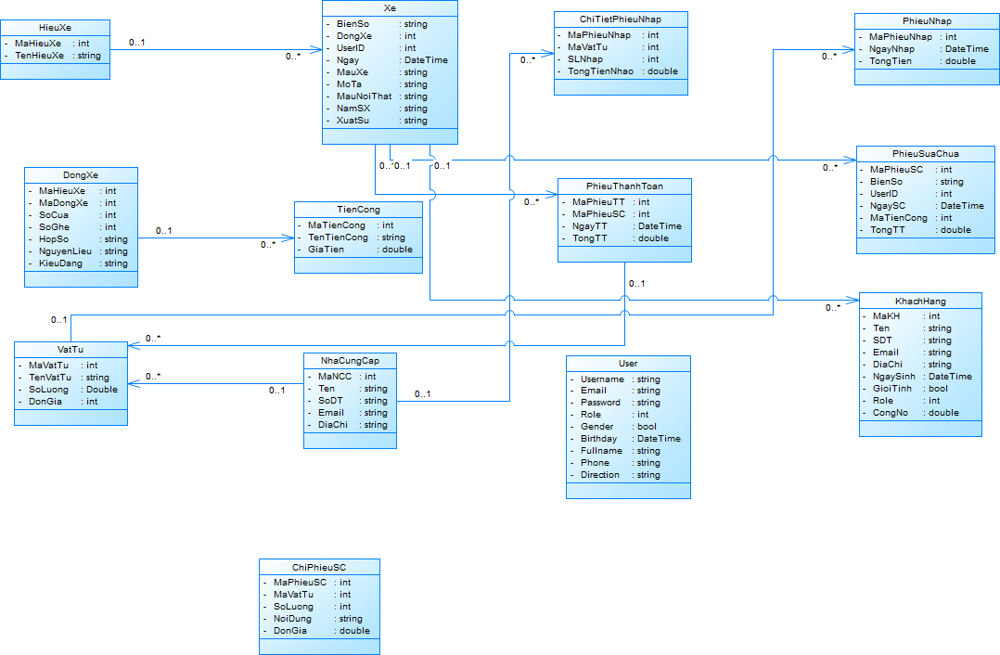

## **Sơ đồ đối tượng (Object diagram)**

## **Sơ đồ trạng thái (Activity diagram)**

8.1 Đăng nhập

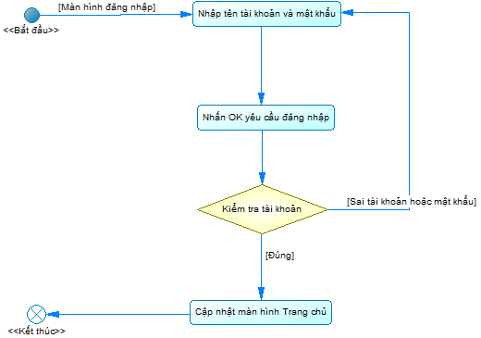

**Bảng mô tả các trạng thái**

|  |  |  |  |  |
| --- | --- | --- | --- | --- |
| **STT** | **Trạng thái** | **Ý nghĩa** | **Xử lý liên quan** | **Ghi chú** |
| 1 | Nhập tên tài khoản và mật khẩu | Đưa thông tin của người dùng được cung cấp vào hệ thống |  |  |
| 2 | Nhấn OK yêu cầu đăng nhập | Thực hiện hành động gửi dữ liệu đến server xác nhận thông tin | Truy cập vào cơ sở dữ liệu |  |
| 3 | Cập nhật màn hình trang chủ | Đưa người dùng về màn hình đăng nhập | Lấy dữ liệu từ cơ sở dữ liệu |  |

**Bảng mô tả các biến cố**

|  |  |  |  |  |
| --- | --- | --- | --- | --- |
| **STT** | **Biến cố** | **Ý nghĩa** | **Xử lý liên quan** | **Ghi chú** |
| 1 | Màn hình đăng nhập | Khởi tạo khi người dùng vào hệ thống là màn hình này |  |  |
| 2 | Sai tài khoản hoặc mật khẩu | Trường hợp này xảy ra khi người dùng nhập sai thông tin | Nhớ lại thông tin truy cập lại vào cơ sở dữ liệu |  |

8.2 Thêm khách hàng

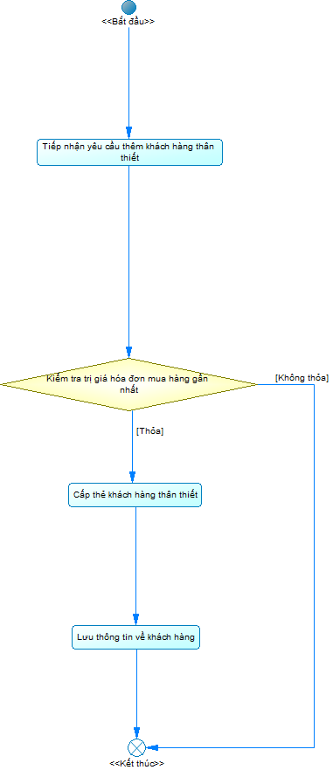

**Bảng mô tả các trạng thái**

|  |  |  |  |  |
| --- | --- | --- | --- | --- |
| **STT** | **Trạng thái** | **Ý nghĩa** | **Xử lý liên quan** | **Ghi chú** |
| 1 | Tiếp nhận thêm khách hàng thân thiết | Đưa thông tin của người dùng được cung cấp vào hệ thống |  |  |
| 2 | Cấp thẻ khách hàng thân thiết | Thực hiện hành động gửi dữ liệu đến server xác nhận thông tin | Truy cập vào cơ sở dữ liệu |  |
| 3 | Lưu thông tin về khách hàng | Đưa người dùng về màn hình đăng nhập | Lấy dữ liệu từ cơ sở dữ liệu |  |

**Bảng mô tả các biến cố**

|  |  |  |  |  |
| --- | --- | --- | --- | --- |
| **STT** | **Biến cố** | **Ý nghĩa** | **Xử lý liên quan** | **Ghi chú** |
| 1 | Thêm thông tin khách hàng | Thêm thông tin tài khoản khách hàng vào cơ sở dữ liệu | Kiểm tra thông tin tài khoản và lưu xuống cơ sở dữ liệu |  |
| 2 | Thỏa và không thỏa | Đây là trường hợp để kiểm tra khách hàng có đủ điều kiện trở thành khách hàng thân thiết hay không | Kiểm tra dữ liệu từ cơ sở dữ liệu |  |

8.3 Nhập phụ tùng

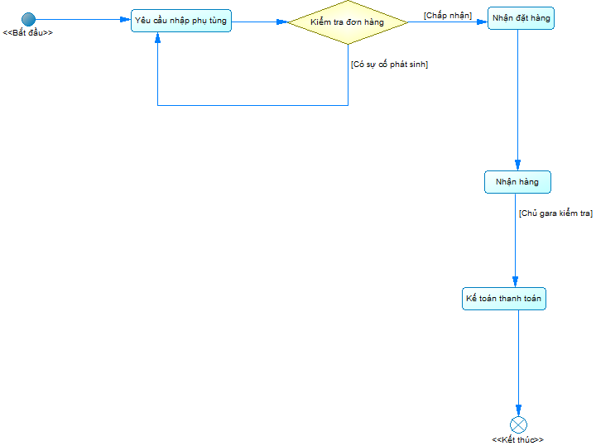

**Bảng mô tả các trạng thái**

|  |  |  |  |  |
| --- | --- | --- | --- | --- |
| **STT** | **Trạng thái** | **Ý nghĩa** | **Xử lý liên quan** | **Ghi chú** |
| 1 | Yêu cầu nhập phụ tùng | Đưa thông tin của phụ tùng cần nhập lưu vào cơ sở dữ liệu | Đưa thông tin xuống cơ sở dữ liệu |  |
| 2 | Nhận đơn hàng | Thực hiện việc nhận các đơn hàng | Ghi dữ liệu xuống |  |
| 3 | Nhận hàng | Kiểm tra thông tin hàng nhập vào | Ghi dữ liệu xuống |  |
| 4 | Kế toán thanh toán | Kế toán kiểm tra đơn hàng nhận sau đó |  |  |

**Bảng mô tả các biến cố**

|  |  |  |  |  |
| --- | --- | --- | --- | --- |
| **STT** | **Biến cố** | **Ý nghĩa** | **Xử lý liên quan** | **Ghi chú** |
| 1 | Chấp nhận | Thêm thông tin tài khoản khách hàng vào cơ sở dữ liệu | Kiểm tra thông tin tài khoản và lưu xuống cơ sở dữ liệu |  |
| 2 | Có sự cố phát sinh | Đây là trường hợp để kiểm tra khách hàng có đủ điều kiện trở thành khách hàng thân thiết hay không | Kiểm tra dữ liệu từ cơ sở dữ liệu |  |
| 3 | Chủ gara kiểm tra |  |  |  |

1. Sơ đồ gói
2. Biểu đồ cấu trúc đa hợp (xác định các lớp và đối tượng tham gia use-case)
3. Biểu đồ lớp (xác định các lớp và đối tượng tham gia use-case)

# **MÔ HÌNH HÓA**

## **Mô hình hóa sự tương tác**

**a. Biểu đồ trình tự sequence diagram**

**b. Biểu đồ giao tiếp**

**c. Chỉnh sửa biểu đồ giao tiếp**

## **Mô hình hóa sự ứng xử**

**a. State machine diagram**

**b. Biểu đồ hoạt động**

**c. Biểu đồ tương tác bao quát**

# **THIẾT KẾ DỮ LIỆU**

## **Sơ đồ logic**

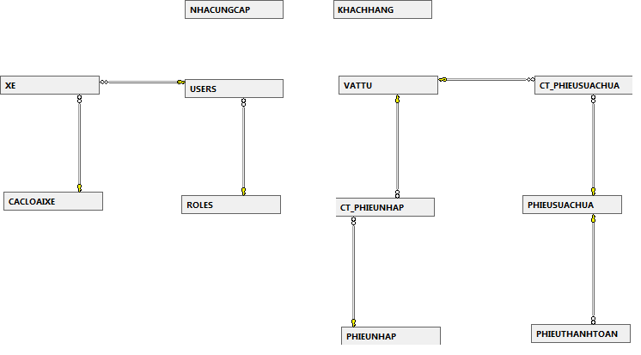

## **Sơ đồ quan hệ**



|  |  |  |
| --- | --- | --- |
| STT | Tên bảng dữ liệu | Diễn giải |
| 1 | XE | Lưu trữ các thông tin về xe vào gara ô tô sửa chữa thay thế bảo hành |
| 2 | NHACUNGCAP |  |
| 3 | KHACHHANG |  |
| 4 |  |  |
| 5 |  |  |
| 6 |  |  |
| 7 |  |  |
| 8 |  |  |
| 9 |  |  |
| 10 |  |  |
| 11 |  |  |

## **Mô tả chi tiết**

Bảng dữ liệu Xe

|  |  |  |  |  |
| --- | --- | --- | --- | --- |
| STT | Tên thuộc tính | Kiểu | Ràng buộc | Ý nghĩa / Ghi chú |
| 1 | BIENSO | Varchar (50) | Not null | Khóa chính, biển số |
| 2 | USER_ID | Bigint | Null | Khóa ngoại |
| 3 | NGAYTN | Smalldatetime | Null |  |
| 4 | DONGXE_ID | Varchar (50) | Null |  |
| 5 | MAUXE | Nvarchar (50) | Null |  |
| 6 | MOTA | Nvarchar (1000) | Null |  |
| 7 | MAUNOITHAT | Nvarchar (50) | Null |  |
| 8 | NAMXUATSU | Varchar (50) | Null |  |
| 9 | XUATSU | Nvarchar (150) | Null |  |
| 10 | NGAYTAO | Smalldatetime | Null |  |
| 11 | NGAYCNCUOI | Smalldatetime | Null |  |
| 12 | TRANGTHAI | Char(10) | Null |  |

# **THIẾT KẾ KIẾN TRÚC**

## **Mô hình 3 lớp**

Để dễ quản lý các thành phần của hệ thống, cũng như không bị ảnh hưởng bởi các thay đổi, người ta hay nhóm các thành phần có cùng chức năng lại với nhau và phân chia trách nhiệm cho từng nhóm để công việc không bị chồng chéo và ảnh hưởng lẫn nhau. Một trong những mô hình lập trình như vậy đó là Mô hình 3 lớp (Three Layers).

Các thành phần trong 3 – Layer

Mô hình 3 lớp được cấu thành từ: Presentation Layers, Business Logic Layers, và Data Access Layers.

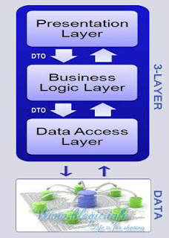

* Presentation Layers

Lớp này làm nhiệm vụ giao tiếp với người dùng cuối để thu thập dữ liệu và hiển thị kết quả/dữ liệu thông qua các thành phần trong giao diện người sử dụng. Trong .NET thì bạn có thể dùng Windows Forms, ASP.NET hay Mobile Forms để hiện thực lớp này.

Lưu ý: Lớp này không nên sử dụng trực tiếp các dịch vụ của lớp Data Access mà nên sử dụng thông qua các service của lớp Business Logic vì khi bạn sử dụng trực tiếp như vậy, bạn có thể bỏ qua các ràng buộc, các logic nghiệp vụ mà ứng dụng cần phải có. Và hơn nữa nếu sử dụng như vậy thì đâu cần đến 3 lớp phải không bạn?

* Business Logic Layer

Đây là layer xử lý chính các dữ liệu trước khi được đưa lên hiển thị trên màn hình hoặc xử lý các dữ liệu trước khi chuyển xuống Data Access Layer để lưu dữ liệu xuống cơ sở dữ liệu.

Đây là nơi đê kiểm tra ràng buộc, các yêu cầu nghiệp vụ, tính toán, xử lý các yêu cầu và lựa chọn kết quả trả về cho Presentation Layers.

* Data Access Layer

Lớp này thực hiện các nghiệp vụ liên quan đến lưu trữ và truy xuất dữ liệu của ứng dụng như đọc, lưu, cập nhật cơ sở dữ liệu.

**Cách vận hành của mô hình**

Đối với 3-Layer, yêu cầu được xử lý tuần tự qua các layer như hình.

* Đầu tiên User giao tiếp với Presentation Layers (GUI) để gửi đi thông tin và yêu cầu. Tại layer này, các thông tin sẽ được kiểm tra, nếu OK chúng sẽ được chuyển xuống Business Logic Layer (BLL).
* Tại BLL, các thông tin sẽ được nhào nặn, tính toán theo đúng yêu cầu đã gửi, nếu không cần đến Database thì BLL sẽ gửi trả kết quả về GUI, ngược lại nó sẽ đẩy dữ liệu (thông tin đã xử lý) xuống Data Access Layer (DAL).
* DAL sẽ thao tác với Database và trả kết quả về cho BLL, BLL kiểm tra và gửi nó lên GUI để hiển thị cho người dùng.
* Một khi gặp lỗi (các trường hợp không đúng dữ liệu) thì đang ở layer nào thì quăng lên trên layer cao hơn nó 1 bậc cho tới GUI thì sẽ quăng ra cho người dùng biết
* Các dữ liệu được trung chuyển giữa các Layer thông qua một đối tượng gọi là Data Transfer Object (DTO), đơn giản đây chỉ là các Class đại diện cho các đối tượng được lưu trữ trong Database.

Tổ chức mô hình 3 - Layer

Có rất nhiều cách đặt tên cho các thành phần của 3 lớp như:

Cách 1: GUI, BUS, DAL

Cách 2: GUI, BLL, DAO, DTO

Cách 3: Presentation, BLL, DAL

Kiến trúc hệ thống

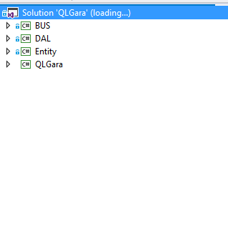

Kiến trúc của hệ thống được chia thành các phần: BUS, DAL, Entity, UI

BUS: đây là phần xử lý các nghiệp vụ logic của hệ thống.

DAL: Data Access Logic là phần xử lý dữ liệu lấy từ database trả về business

Entity: Chứa các lớp để set và get các properties của đối tượng

UI: phần giao diện để người dùng thao tác.

## **Mô tả chi tiết thành phần hệ thống**

GUI(QuanLyGara)

BusinessLogicLayer(BUS)

DataAcessLayer(DAL)

DataTransferObject(Entity)

# **THIẾT KẾ GIAO DIỆN**

## **Danh sách các màn hình**

|  |  |  |
| --- | --- | --- |
| STT | Tên màn hình | Ý nghĩa/Ghi chú |
| 1 | Màn hình đăng nhập | Nơi người dùng nhập thông tin đăng nhập để vào được hệ thống. |
| 2 | Màn hình trang chủ | Hiển thị tên phần mềm, tên các trang khác, hình ảnh đại diện |
|  |  |  |
|  |  |  |
|  |  |  |
|  |  |  |
|  |  |  |
|  |  |  |

## **Mô tả chi tiết màn hình**

Màn hình đăng nhập

## **Sơ đồ hoạt động màn hình**

## **Sơ đồ trình tự trên màn hình**

## **Biểu đồ lớp**

## **Biểu đồ tương tác**

## **Biểu đồ hoạt động**

## **Biểu đồ trạng thái**

## **Biểu đồ thành phần**

# **KẾT LUẬN**

## **Môi trường phát triển và môi trường triển khai**

**a. Môi trường phát triển hệ thống được phát triển trực tiếp trên:**

- Môi trường: Visual Studio 2015

- Hệ quản trị cơ sở dữ liệu: SQL Server

- Công cụ làm giao diện: DevExpress, DotnetBar

- Công cụ làm sơ đồ: Visio, Power Design.

- Công cụ làm tài liệu: Microsoft Office 2013

**b. Môi trường triển khai**

- Lớn hơn hoặc bằng .NET platform 4.0

- Hệ điều hành: Window

## **Kết quả đạt được**

**Kinh nghiệm**

* Nắm rõ hơn về C#, hệ quản trị CSDL.
* Sử dụng thành thạo các công cụ quản lý source code.

**Học tập**

* Nắm rõ được quy trình sản xuất phần mềm theo hướng đối tượng.
* Nắm được cách lấy yêu cầu từ khách hàng, cách đặt câu hỏi.
* Cách phân tích triển khai một dự án.

**Dự án**

* Phần mềm đã giải quyết được vấn đề đau đầu về xử lý CSDL.Các vấn đề sao lưu phục hồi dữ liệu giúp cho việc kinh doanh của gara ô tô.
* Dễ dàng trong việc quản lý nhân sự, tài chính. Giúp cho chủ gara kiếm ra lợi nhuận cao, kiểm soát được thu chi của gara.
* Với phần mềm gara có được hệ thống thông tin mạnh mẽ giúp cho chủ gara đưa ra những quyết định về khuyến mãi chăm sóc khách hàng tốt làm hài long khách hàng thân thiết và tìm kiếm thêm được lượng khách hàng tiềm năng.

## **Hướng phát triển**

Đề tài quản lý gara ô tô khá phổ biến và có khả năng cao trong việc đưa vào ứng dụng thực tiễn. Tuy nhiên do hạn chế về thời gian nghiên cứu và kinh nghiệm, nhóm chỉ phát triển ở mức độ hoàn thành các yêu cầu đặt ra của đề tài, tốc độ xử lý chưa hoàn thiện. Nhóm sẽ cố gắng tìm hiểu sâu có phương pháp quản lý hệ thống cũng như xử lý khối dữ liệu lớn với hiệu quả cao, mở rộng phạm vi của dự án này.

# **PHỤ LỤC**

# **TÀI LIỆU THAM KHẢO:**

1. <https://msdn.microsoft.com/en-us/vstudio/hh341490.aspx>
2. <https://www.devexpress.com>
3. <https://en.wikipedia.org>
4. <http://www.uml.org/>